Внимание! Для выполнения тестовых заданий скачайте и откройте массив данных по ссылке:
https://docs.google.com/spreadsheets/d/1EOEmGcBpokRfYbiNBDQs5XnWG9QGmOSwYKpKiOkhQR4/edit?usp=sharing
1. Во вкладке "Данные об аудитории" информация о пользователях, посетивших наше приложение в ноябре. Чему равен MAU продукта?
*MAU (Monthly Active Users) — это метрика, используемая для измерения активности пользователей в течение одного месяца. Она показывает количество уникальных пользователей, которые взаимодействовали с продуктом, сервисом или приложением хотя бы один раз за последний месяц.
7639168141048216529

2. Используя вкладку "Данные об аудитории", посчитайте, чему будет равен DAU
*DAU (Daily Active Users) — это метрика, которая показывает количество уникальных пользователей, которые взаимодействовали с продуктом, приложением или сервисом хотя бы один раз в течение дня. DAU помогает понять, сколько пользователей активно пользуются продуктом каждый день.
255490560483

3. Используя вкладку "Данные об аудитории", посчитайте, чему будет равен retention первого дня у пользователей, пришедших в продукт 1 ноября
*Retention (удержание пользователей) — это метрика, которая показывает, сколько пользователей продолжает пользоваться продуктом через определенный промежуток времени после первоначального взаимодействия. Retention можно рассчитать как процент пользователей, вернувшихся в продукт через определенное время (например, через 1 день, 1 неделю, 1 месяц) от количества всех новых пользователей.
28,3%26,6%38,5%32,7%

4. На графике изображены retention кривые 2 продуктов. Какие выводы можно сделать, глядя на них?
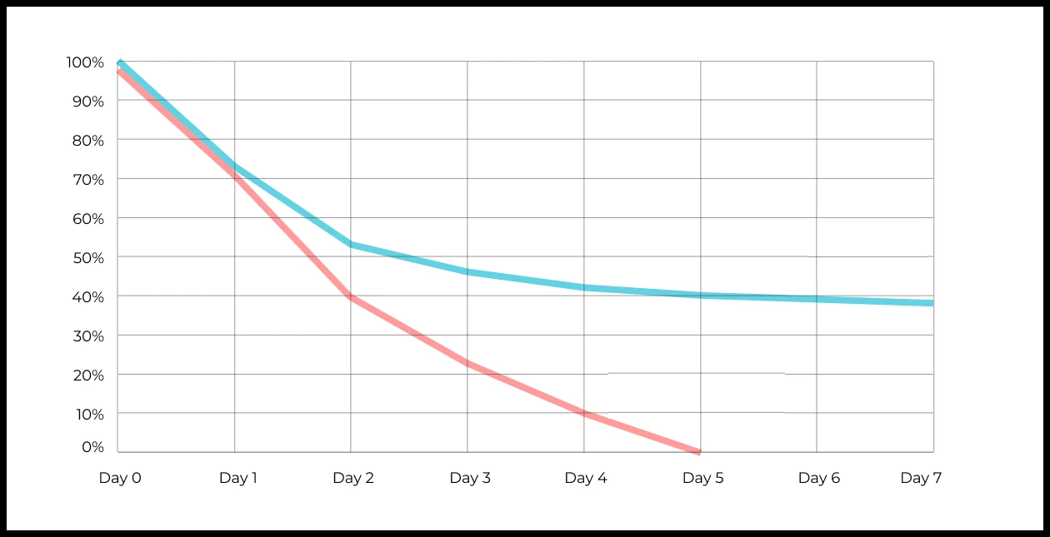
Ваш ответ:
Основные выводы
1️⃣ Продукт с голубой кривой удерживает пользователей лучше
- Retention выше на всех днях.
- После резкого падения в первые дни кривая выравнивается → есть ядро лояльных пользователей.
- К 7-му дню retention держится около 35–40%, что выглядит стабильно.
Вывод:
Продукт даёт ценность, к нему возвращаются.

2️⃣ У красного продукта сильный ранний отток
- Уже к Day 2–3 retention падает ниже 30%.
- К Day 5 почти 0% пользователей.
- Кривая не выходит на плато — пользователи не закрепляются.
Вывод:
Проблемы либо с ценностным предложением, либо с онбордингом / ожиданиями пользователей.

3️⃣ Ключевая проблема — первые 1–2 дня
- У обоих продуктов резкое падение после Day 0.
- Но:
  - у голубого продукта падение мягче
  - у красного — критичное
Вывод:
Первый пользовательский опыт сильно влияет на дальнейшее удержание.

4️⃣ Продукты находятся на разной стадии зрелости
- Голубой продукт — более зрелый, с понятной ценностью.
- Красный — либо сырой, либо привлекает не ту аудиторию.

Итоговый ответ:
Голубой продукт демонстрирует значительно более высокий retention на всех этапах, а кривая выходит на плато, что говорит о наличии лояльной аудитории. У красного продукта наблюдается резкий отток пользователей уже в первые дни, retention быстро стремится к нулю, что указывает на проблемы с онбордингом, продуктовой ценностью или качеством привлечённой аудитории. Основная точка роста для обоих продуктов — улучшение первых дней пользовательского опыта.

5. Во вкладке "Данные об аудитории" есть информация о том, сколько объявлений посмотрел каждый пользователь (view_adverts). Посчитайте пользовательскую конверсию в просмотр объявления за ноябрь? (в пользователях)
* Пользовательская конверсия — это метрика, которая показывает, какой процент пользователей выполнил целевое действие по отношению к общему количеству пользователей. В контексте веб-сайтов это может быть действие, такое как просмотр объявления или клик по рекламному баннеру.
41,8%54,7%46,3%39%

6. Используя информацию из вкладки "Данные об аудитории", посчитайте среднее количество просмотренных объявлений на пользователя в ноябре
4,96,25,32,9

7. Мы провели опрос среди 2000 пользователей. Из них 500 «критики», 1200 «сторонники» и 300 «нейтралы». Посчитайте, чему будет равен NPS
* NPS (Net Promoter Score) — это метрика, которая измеряет лояльность пользователей к компании или продукту и делит их на три группы: Сторонники (Promoters) , Нейтралы (Passives), Критики (Detractors). NPS высчитывается как (% сторонников - % критиков).
30%43%40%35%
8. Во вкладке "Данные АБ-тестов" результаты трех несвязанных АБ тестов для ARPU (общая выручка/общее количество пользователей).
Посмотрите на результаты тестов и интерпретируйте их. Напишите значения p-value, которые вы получили.
Подготовьте выводы и рекомендации.
experiment_num - номер эксперимента
experiment_group - группа, в которую попал пользователь
user_id - id пользователя
revenue - выручка, которую сгенерировал пользователь, купив платную услугу продвижения
Ваш ответ:
Результаты тестов
Эксперимент 1
- ARPU control: ≈ 722.5
- ARPU test: ≈ 665.7
- p-value: 0.689
Интерпретация:
Статистически значимых различий нет (p ≫ 0.05). Разница в ARPU может быть вызвана случайными колебаниями.
Вывод:
Изменение не влияет на ARPU.
Рекомендация:
Не внедрять изменение, ориентироваться на другие метрики или дорабатывать гипотезу.

Эксперимент 2
- ARPU control: ≈ 704.7
- ARPU test: ≈ 332.9
- p-value: 0.0011
Интерпретация:
Различие статистически значимо (p < 0.05).
ARPU в тестовой группе значительно ниже, чем в контрольной.
Вывод:
Тестовое изменение негативно влияет на выручку.
Рекомендация:
❌ Не внедрять.
Изменение ухудшает ключевую бизнес-метрику, тест считается провальным.

Эксперимент 3
- ARPU control: ≈ 663.2
- ARPU test: ≈ 998.7
- p-value: 0.0603
Интерпретация:
Различие на грани значимости, но формально p > 0.05.
Есть тренд на рост ARPU в тесте, но доказательств недостаточно.
Вывод:
Эффект потенциально положительный, но статистически не подтверждён.
Рекомендация:
- Продлить тест / увеличить выборку
- Проверить дополнительные метрики (конверсия, средний чек)
- Возможно повторить эксперимент
Итоговая таблица
Эксперимент | ARPU control | ARPU test | p-value | Решение
1 | 722.5 | 665.7 | 0.689 | Нет эффекта
2 | 704.7 | 332.9 | 0.001 | ❌ Отрицательный эффект
3 | 663.2 | 998.7 | 0.060 | ⚠️ Потенциальный рост

9. По датасету с листерами посчитайте средний доход на пользователя
121.2156.470.930.7средняя здесь не применима

10. По датасету с листерами посчитайте медиану возраста пользователя
27,422827,9327медиана здесь не применима

11. Какой график лучше всего подходит для отображения разброса цен на товары в разных магазинах?
*возможно несколько вариантов ответа
Линейный графикКруговая диаграммаЯщик с усами (box plot)
Гистограмма

12. На каком графике бимодальное распределение?
№1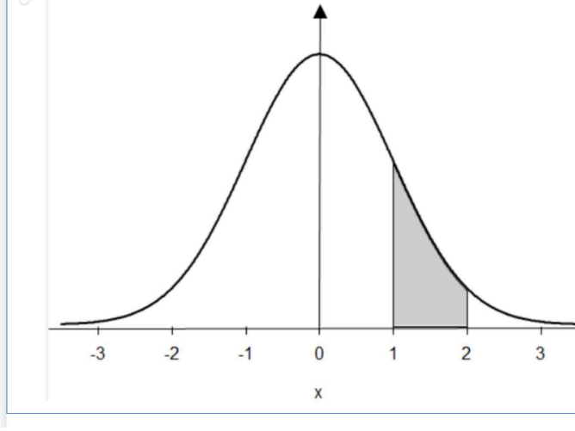
№2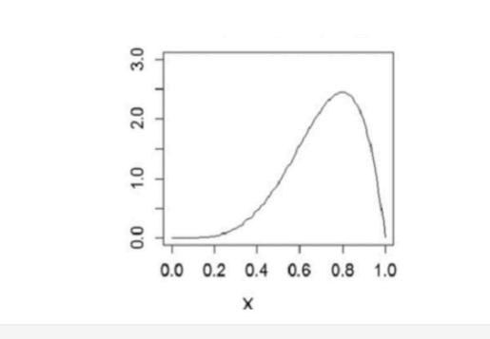
№3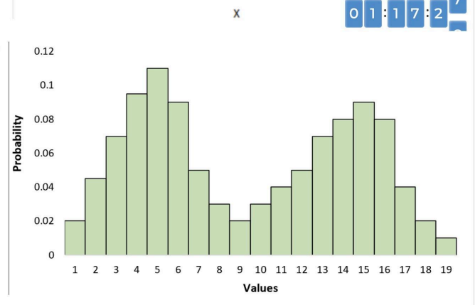
№4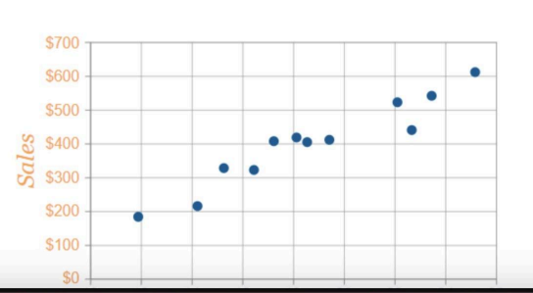

13. Какая случайная величина имеет наибольшую дисперсию данных по следующим графикам плотности распределения?

№1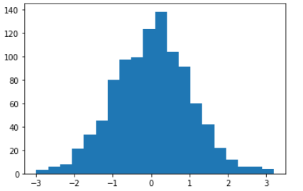
№2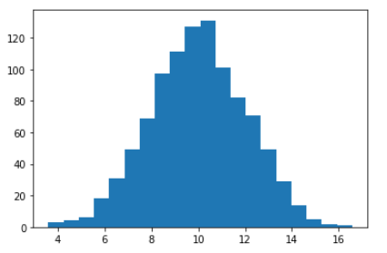
№3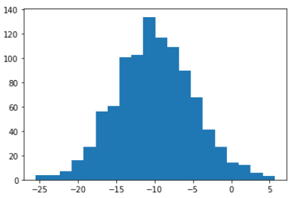
№4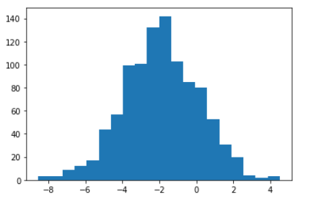

14. На каком графике можно посчитать коррелцияю?
*возможно несколько вариантов ответа
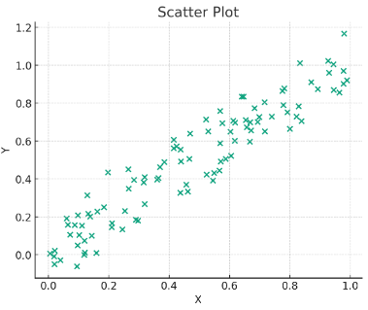
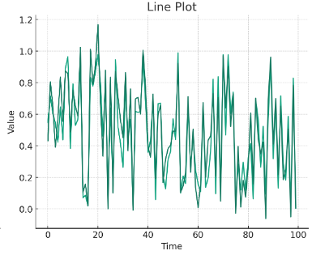
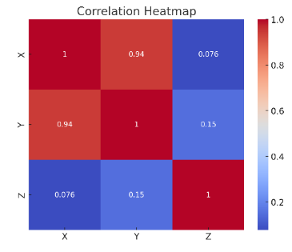
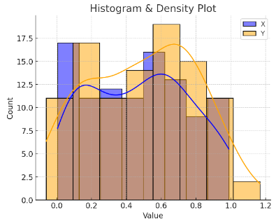

15. Что значит, если при проверке гипотез мы получили p-value = 0.05?
Это означает, что нет никакой статистически значимой разницы между группами
Есть 5% вероятность случайно получить такой или еще более экстремальный результат, если нулевая гипотеза верна
Это означает, что результаты эксперимента на 95% точны
Это говорит о том, что альтернативная гипотеза верна с вероятностью 95%

16. Какой метод наиболее подходит для проверки гипотезы о равенстве средних двух выборок из нормального распределения?
t-тестХи-квадрат тестАнализ дисперсии (ANOVA)Корреляция Пирсона

17. Как интерпретировать квартили в распределении доходов пользователей?
Показывают максимальный и минимальный доход
Делят данные на четыре равные части
Указывают на наиболее часто встречающийся доход
График плотности распределения вещества во вселенной

18. Были получены следующие результаты. Коллеги просят вас подтвердить их и сделать окончательный вывод по эксперименту.
      - Вариант A (контрольная группа) — 100 047 501 посетитель, 1003 платежа.
      - Вариант B (тестовая группа) — 100 001 055 посетителей, 1099 платежей.
Какие рекомендации вы бы дали, основываясь на этих данных?
Ваш ответ:
Конверсия:
- Control ≈ 10.00%
- Test ≈ 10.01%
Рекомендация:
Разницы нет, эффект отсутствует, внедрять изменение не стоит
- разница минимальна
- при таком размере выборки эффект практически нулевой
- статистически и бизнес-значимого улучшения нет

